**МИНИСТЕРСТВО ОБРАЗОВАНИЯ РЕСПУБЛИКИ БЕЛАРУСЬ**

**УЧРЕЖДЕНИЕ ОБРАЗОВАНИЯ**

**ГОМЕЛЬСКИЙ ГОСУДАРСТВЕННЫЙ ТЕХНИЧЕСКИЙ УНИВЕРСИТЕТ ИМЕНИ П. О. СУХОГО**

Факультет автоматизированных и информационных систем

Кафедра «Информационные технологии»

ОТЧЕТ ПО ЛАБОРАТОРНОЙ РАБОТЕ №1

по дисциплине «Архитектура ЭВМ»

на тему: «Перевод чисел из одной системы в другую»

Выполнил: студент гр. ИТП-21

Мурашко М. Д.

Принял: преподаватель-стажёр

Савельев В. А.

Гомель 2022

**Цель работы:** научиться переводить числа из одной системы счисления в другую.

**Ход работы**

Для того, чтобы перевести дробное шестнадцатеричное число в десятичное, необходимо записать дробное шестнадцатеричное число, убрав точку и затем сверху расставить индексы. Индексы в дробной части числа начинаются от -1 и продолжаются на уменьшение вправо, индексы в целой части начинаются с 0 и ставятся с права на лево по возрастанию. Каждая позиция цифры (индекс) будет степенью числа 16, так как система счисления 16-ичная. Необходимо последовательно умножить каждое число на 16 в степени соответствующей позиции числа и затем сложить с последующим произведением следующего числа в степени соответствующей его позиции. Результат выполнения программы представлен на рисунке 1:

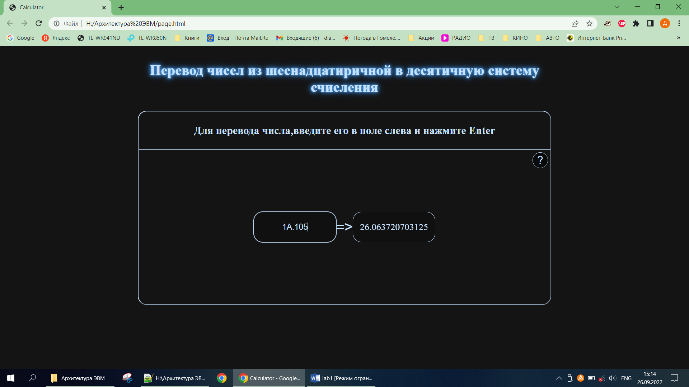

Рисунок 1 — Результат выполнения программы

Код программы представлен в приложении А.

**Вывод:** в ходе работы была написана программа, переводящая число из десятичной системы счисления в двоичную.

**Приложения А:**

const array1=["a","A","b","B","c","C","d","D","e","E","f","F"];

const array2=[10,10,11,11,12,12,13,13,14,14,15,15];

let number=document.getElementById("numberBox");

let result=document.getElementById("result");

let resultBox=document.getElementById("resultBox");

let i=0;

//Описание действия кнопки с подсказкой

let promptButton=document.getElementById("prompt");

promptButton.addEventListener("click", (e) => {

alert("Для того, чтобы перевести дробное шестнадцатеричное число в десятичное, необходимо записать дробное шестнадцатеричное число, убрав точку и затем сверху расставить индексы. Индексы в дробной части числа начинаются от -1 и продолжаются на уменьшение вправо, индексы в целой части начинаются с 0 и ставятся с права на лево по возрастанию. Каждая позиция цифры (индекс) будет степенью числа 16, так как система счисления 16-ичная. Необходимо последовательно умножить каждое число на 16 в степени соответствующей позиции числа и затем сложить с последующим произведением следующего числа в степени соответствующей его позиции.");

});

//Описание функции проверяющей,является ли введённое число шеснадцатиричным

function isHEX(n){

return(n>='0' && n<='9')||(n>='A' && n<='F')||(n>='a' && n<='f'||n=='.');

}

//Описание функции,проверяющей правильность введённого числа(валидация)

function isValid(str){

for(i=0;i<str.length;i++){

if(!isHEX(str[i])){

return false;

}

}

return true;

}

let part1,part2,j,fracPart,index,part2Sum;

//Описание функции перевода числа

function translate(){

i=0,part1=0,part2=0,j=0,fracPart=0,index=0,part2Sum=0

if(number.value.length!=0 && isValid(number.value)){

if(number.value.includes('.')){

i=number.value.indexOf('.');

part1=number.value.slice(0,i);

part1=parseInt(part1,16);

fracPart=number.value.slice(i+1,number.value.length);

for(j=0;j<fracPart.length;j++){

if(array1.includes(fracPart[j])){

index=array1.indexOf(fracPart[j]);

part2=array2[index];

}

else{

part2=fracPart[j];

}

part2=Number(part2);

part2Sum+=part2*Math.pow(16,-(j+1));

}

result.innerHTML=part1+part2Sum;

}

else{

result.innerHTML=parseInt(number.value,16);

}

}

else{

alert("Шестнадцатиричное число может содержать только цифры от 1 до 9,буквы от A до F и точку,если число не целое!");

}

}

//Событие по нажатию на кнопку Enter

document.addEventListener("keydown", handleKeyPress);

function handleKeyPress(e) {

// Если нажатая клавиша - Enter,то:

if (e.which === 13) {

translate();

numberBox.style.boxShadow="none";

resultBox.style.boxShadow="0 0 2px rgba(202,228,225,0.92),0 0 10px rgba(202,228,225,0.34),0 0 4px rgba(30,132,242,0.52),0 0 7px rgba(30,132,242,0.92),0 0 11px rgba(30,132,242,0.78),0 0 16px rgba(30,132,242,0.92)";

result.style.textShadow="0 0 2px rgba(202,228,225,0.92),0 0 10px rgba(202,228,225,0.34),0 0 4px rgba(30,132,242,0.52),0 0 7px rgba(30,132,242,0.92),0 0 11px rgba(30,132,242,0.78),0 0 16px rgba(30,132,242,0.92)";

setTimeout(() => {

resultBox.style.boxShadow="none";

result.style.textShadow="none";

}, 700);

}

}

//Событие по нажатию на стрелку(на случай,если Enter не работает)

let arrow=document.getElementById("equal");

arrow.addEventListener("click", (e) => {

translate();

numberBox.style.boxShadow="none";

resultBox.style.boxShadow="0 0 2px rgba(202,228,225,0.92),0 0 10px rgba(202,228,225,0.34),0 0 4px rgba(30,132,242,0.52),0 0 7px rgba(30,132,242,0.92),0 0 11px rgba(30,132,242,0.78),0 0 16px rgba(30,132,242,0.92)";

result.style.textShadow="0 0 2px rgba(202,228,225,0.92),0 0 10px rgba(202,228,225,0.34),0 0 4px rgba(30,132,242,0.52),0 0 7px rgba(30,132,242,0.92),0 0 11px rgba(30,132,242,0.78),0 0 16px rgba(30,132,242,0.92)";

setTimeout(() => {

resultBox.style.boxShadow="none";

result.style.textShadow="none";

}, 700);

});